**納税者の立場に立った滞納対策を**

**理不尽な滞納整理機構移管をやめよ**

**市職員の委託業務従事解消へ**

10月1日に番号が通知されま

高すぎる延滞金の減免と換価の猶予制度の活用を

**最大の問題は14%、9%といった高額な延滞金。Aさんの延滞金は1310万のうち895万。地方税法の決まりですが、自治体独自の延滞金減免制度を実施している所もあります。また役所の職権で減免できる「換価の猶予」制度がありますが、これまで市の実績はゼロです。納税課職員一人当たり700件の滞納案件を抱えているのも異常です。制度の活用については研究する、職員増は検討するのと答弁でした。**

**2月27日代表質問**



**日本共産党議員団は、毎月、静岡法律事務所の弁護士の同席のもと無料法律生活相談を実施しています。とき：毎月最終火曜日の午後6時　場所：生涯学習センター**

**※特に予約制ではありませんが、ご一報いただければ助かります。**

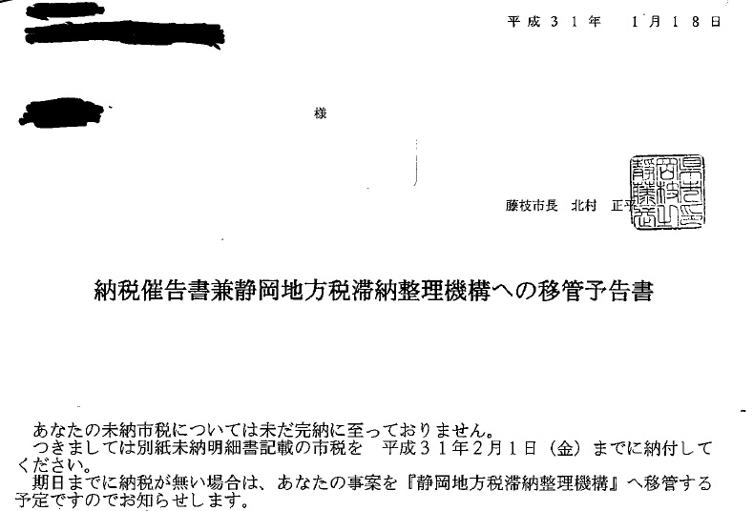

**2月1日まで完済を求める市の通知（1月18日発送）赤線は加工**

年間50件を移管する「目標」が定められている

**悪質な滞納者は論外ですが、Aさんは何とか払おうと市と連絡を取り返済をしていた方です。早速納税課に出向き機構移管は撤回させましたが、他にも同様の相談者があり調べる中で、毎年50件を市から機構へ移管する「目標数値」が定められている事、それを“達成”するために毎年この時期に200名程度の対象者を選び機械的に通知を発送している事がわかりました。これでは滞納者個々の状況などお構いなしに機構移管となってしまいます。現状に応じた対応を求め、市も今後はそうした対応をするとしました。**

10日以内に残金1310万

払わないと移管する通知

**滞納整理機構は地方税の徴収を専門に扱う県の機関です。基本的に1年以内の完済が求められ容赦ない差押えも行われます。**

**1月下旬、市民（Aさん）から驚く相談を受けました。仕事仲間に騙され1310万の市税を滞納した方ですが、市と合意の上、毎月少しづつ分納返済し、納税相談にも応じていた方です。**

**ところが2月1日まで残金全て払わないと機構に移管するという通知が市から来た、受け取ったのが1月21日ですから残り10日以内に払えというものです。**

**2019年2月議会報告　NO34　日本共産党藤枝市議団発行　054(643)6898**